SENAI

CURSO TÉCNICO EM DESENVOLVIMENTO DE SISTEMAS

KAIQUE EDUARDO FRANCO PALOMO
MARCO ANTONIO MAGRO MACEDO
PAULO GUILHERME TERRAZAN VIEIRA
VINICIUS ALVES DOS SANTOS
VITOR MARCATTI THEODORO

DOCUMENTAÇÃO TÉCNICA MOBILE
BIOTECH STOCK

ITAPIRA
2026

Sumário
Estrutura de Pastas Mobile 4
Conexão com Banco de Dados Mobile 5
Código Conexão Banco de Dados 6
Tela Login 25
Código Login 26
Tela Home 31
Código Home 32
Tela Produtos 37
Código Produtos 37
Tela Pedido Entrada 48
Código Pedido Entrada 49
Tela Pedido Saida 57
Código Pedido Saida 58
QR Code Implementado 67
Código QR Code 68

Estrutura de Pastas Mobile

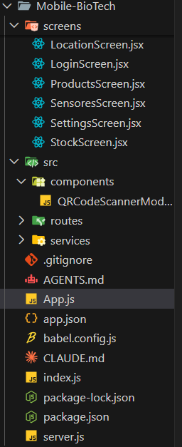

Conexão com Banco de Dados Mobile

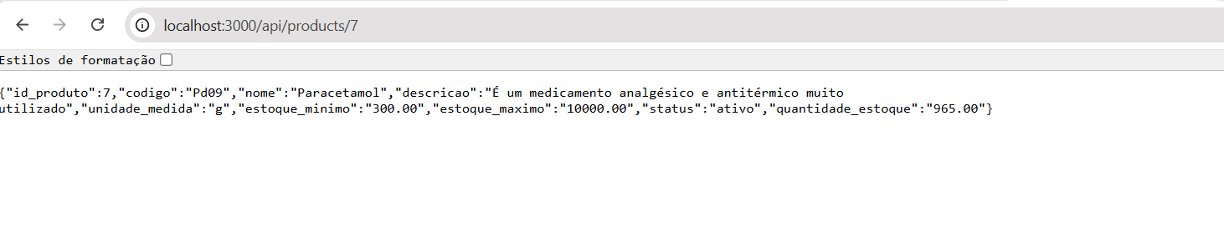

Código Conexão Banco de Dados
const express = require('express');
const mysql = require('mysql2/promise');
const cors = require('cors');

const app = express();

app.use(cors());
app.use(express.json());

const db = mysql.createPool({
host: 'localhost',
port: 3306,
user: 'root',
password: '123456',
database: 'estoque_sensores',
waitForConnections: true,
connectionLimit: 10,
});

// LOGIN

app.post('/api/login', async (req, res) => {
const { email, senha } = req.body;

try {
const [rows] = await db.query(
`SELECT
id_usuario,
nome,
email,
perfil,
status,
plano,
criado_em
FROM usuarios
WHERE email = ? AND senha = ?`,
[email, senha]
);

if (rows.length > 0) {
res.json({
success: true,
user: rows[0]
});
} else {
res.status(401).json({
success: false,
message: 'Credenciais inválidas.'
});
}

} catch (error) {
console.error('Erro no login:', error);

res.status(500).json({
error: error.message
});
}
});

// DASHBOARD

app.get('/api/dashboard', async (req, res) => {
try {
const [[{ totalProducts }]] = await db.query(
'SELECT SUM(quantidade_atual) AS totalProducts FROM estoque'
);

const [[{ lowStockCount }]] = await db.query(`
SELECT COUNT(*) AS lowStockCount
FROM estoque e
JOIN produto p
ON e.id_produto = p.id_produto
WHERE e.quantidade_atual <= p.estoque_minimo
`);

const [recentActivities] = await db.query(`
SELECT
item.id_item_saida AS id,
'Saída' AS type,
item.quantidade,
p.nome AS product
FROM item_pedido_saida item
JOIN produto p
ON item.id_produto = p.id_produto
ORDER BY item.id_item_saida DESC
LIMIT 5
`);

res.json({
totalProducts: totalProducts || 0,
lowStockCount: lowStockCount || 0,
recentActivities
});

} catch (error) {
console.error('Erro no dashboard:', error);

res.status(500).json({
error: error.message
});
}
});

// PRODUTOS

const handleGetProdutos = async (req, res) => {
try {
const [produtos] = await db.query(`
SELECT
id_produto,
codigo,
nome,
descricao,
unidade_medida,
estoque_minimo,
estoque_maximo,
status,
criado_em
FROM produto
ORDER BY nome ASC
`);

res.json(produtos);

} catch (error) {
console.error('Erro ao buscar produtos:', error);

res.status(500).json({
error: error.message
});
}
};

app.get('/api/produtos', handleGetProdutos);
app.get('/produtos', handleGetProdutos);

// BUSCAR PRODUTO PELO QR CODE

app.get('/api/produtos/code/:code', async (req, res) => {
const { code } = req.params;

try {
const [rows] = await db.query(`
SELECT
p.id_produto,
p.codigo,
p.nome,
p.descricao,
p.unidade_medida,
p.estoque_minimo,
p.estoque_maximo,
p.status,
COALESCE(SUM(e.quantidade_atual), 0) AS quantidade_estoque
FROM produto p
LEFT JOIN estoque e
ON p.id_produto = e.id_produto
WHERE p.codigo = ?
OR CAST(p.id_produto AS CHAR) = ?
GROUP BY
p.id_produto,
p.codigo,
p.nome,
p.descricao,
p.unidade_medida,
p.estoque_minimo,
p.estoque_maximo,
p.status
`, [code, code]);

if (rows.length === 0) {
return res.status(404).json({
message: 'Produto não encontrado.'
});
}

res.json(rows[0]);

} catch (error) {
console.error('Erro ao buscar produto pelo QR Code:', error);

res.status(500).json({
error: error.message
});
}
});

// BUSCAR PRODUTO POR ID OU CÓDIGO

app.get('/api/products/:identifier', async (req, res) => {
const { identifier } = req.params;

try {
const [rows] = await db.query(`
SELECT
p.id_produto,
p.codigo,
p.nome,
p.descricao,
p.unidade_medida,
p.estoque_minimo,
p.estoque_maximo,
p.status,
COALESCE(SUM(e.quantidade_atual), 0) AS quantidade_estoque
FROM produto p
LEFT JOIN estoque e
ON p.id_produto = e.id_produto
WHERE p.id_produto = ?
OR p.codigo = ?
GROUP BY
p.id_produto,
p.codigo,
p.nome,
p.descricao,
p.unidade_medida,
p.estoque_minimo,
p.estoque_maximo,
p.status
`, [identifier, identifier]);

if (rows.length > 0) {
return res.json(rows[0]);
}

res.status(404).json({
message: 'Produto não encontrado.'
});

} catch (error) {
console.error('Erro ao buscar produto:', error);

res.status(500).json({
error: error.message
});
}
});

// CAMINHÕES

const handleGetCaminhoes = async (req, res) => {
try {
const [caminhoes] = await db.query(`
SELECT
id_caminhao,
placa,
modelo,
cor,
marca,
chassi,
imagem_nome,
imagem_tipo,
imagem_blob
FROM caminhao
ORDER BY id_caminhao DESC
`);

const resultado = caminhoes.map(caminhao => ({
id_caminhao: caminhao.id_caminhao,
placa: caminhao.placa,
modelo: caminhao.modelo,
cor: caminhao.cor,
marca: caminhao.marca,
chassi: caminhao.chassi,
imagem_nome: caminhao.imagem_nome,
imagem_tipo: caminhao.imagem_tipo,
imagem: caminhao.imagem_blob
? caminhao.imagem_blob.toString('base64')
: null
}));

res.json(resultado);

} catch (error) {
console.error('Erro ao buscar caminhões:', error);

res.status(500).json({
error: error.message
});
}
};

app.get('/api/caminhoes', handleGetCaminhoes);
app.get('/caminhoes', handleGetCaminhoes);

// ESTOQUE

const handleGetEstoque = async (req, res) => {
try {
const [estoque] = await db.query(`
SELECT
e.id_estoque,
e.id_produto,
e.id_localizacao,
e.quantidade_atual,
e.atualizado_em,
p.codigo,
p.nome AS produto_nome,
p.unidade_medida,
p.estoque_minimo,
p.estoque_maximo,
l.nome AS localizacao_nome,
l.setor
FROM estoque e
INNER JOIN produto p
ON e.id_produto = p.id_produto
LEFT JOIN localizacao l
ON e.id_localizacao = l.id_localizacao
ORDER BY e.id_estoque ASC
`);

res.json(estoque);

} catch (error) {
console.error('Erro ao buscar estoque:', error);

res.status(500).json({
error: error.message
});
}
};

app.get('/api/estoque', handleGetEstoque);
app.get('/estoque', handleGetEstoque);

// ESTOQUE - STOCK

app.get('/api/stock', async (req, res) => {
try {
const [rows] = await db.query(`
SELECT
e.id_estoque,
e.id_produto,
e.id_localizacao,
e.quantidade_atual,
e.atualizado_em,
p.codigo,
p.nome AS produto_nome,
p.unidade_medida,
p.estoque_minimo,
p.estoque_maximo,
l.nome AS localizacao_nome,
l.setor
FROM estoque e
INNER JOIN produto p
ON e.id_produto = p.id_produto
LEFT JOIN localizacao l
ON e.id_localizacao = l.id_localizacao
ORDER BY e.id_estoque ASC
`);

res.json(rows);

} catch (error) {
console.error('Erro ao buscar stock:', error);

res.status(500).json({
error: error.message
});
}
});

// LOCALIZAÇÕES

const handleGetFornecedores = async (req, res) => {
try {
const [fornecedores] = await db.query(`
SELECT
id_fornecedor,
nome,
cnpj,
email,
telefone,
endereco,
cep,
contato_responsavel,
status,
observacoes
FROM fornecedor
ORDER BY nome ASC
`);

res.json(fornecedores);

} catch (error) {
console.error('Erro ao buscar fornecedores:', error);

res.status(500).json({
error: error.message
});
}
};

app.get('/api/fornecedores', handleGetFornecedores);
app.get('/fornecedores', handleGetFornecedores);

// LOCALIZAÇÕES

const handleGetLocations = async (req, res) => {
try {
const [locations] = await db.query(`
SELECT
id_localizacao,
nome,
setor,
corredor,
prateleira,
observacao
FROM localizacao
ORDER BY nome ASC
`);

res.json(locations);

} catch (error) {
console.error('Erro ao buscar localizações:', error);

res.status(500).json({
error: error.message
});
}
};

app.get('/api/locations', handleGetLocations);
app.get('/locations', handleGetLocations);

// SENSORES

const handleGetSensores = async (req, res) => {
try {
const [sensores] = await db.query(`
SELECT
id_sensor,
nome,
tipo_sensor,
codigo_sensor,
id_localizacao,
id_produto,
status,
criado_em
FROM cadastro_sensor
ORDER BY nome ASC
`);

res.json(sensores);

} catch (error) {
console.error('Erro ao buscar sensores:', error);

res.status(500).json({
error: error.message
});
}
};

app.get('/api/sensores', handleGetSensores);
app.get('/sensores', handleGetSensores);

// PEDIDO DE ENTRADA

app.post('/api/pedido-entrada', async (req, res) => {
const {
numero_documento,
data_entrada,
id_usuario,
observacao,
status,
id_fornecedor
} = req.body;

try {
const [result] = await db.query(`
INSERT INTO pedido_entrada
(
numero_documento,
data_entrada,
id_usuario,
observacao,
status,
id_fornecedor
)
VALUES (?, ?, ?, ?, ?, ?)
`, [
numero_documento,
data_entrada,
id_usuario,
observacao,
status,
id_fornecedor
]);

res.json({
success: true,
id_pedido_entrada: result.insertId
});

} catch (error) {
console.error('Erro ao criar pedido de entrada:', error);

res.status(500).json({
error: error.message
});
}
});

// ITEM PEDIDO DE ENTRADA

app.post('/api/item-pedido-entrada', async (req, res) => {
const {
id_pedido_entrada,
id_produto,
id_localizacao,
quantidade,
valor_unitario,
valor_total
} = req.body;

const connection = await db.getConnection();

try {
await connection.beginTransaction();

await connection.query(`
INSERT INTO item_pedido_entrada
(
id_pedido_entrada,
id_produto,
id_localizacao,
quantidade,
valor_unitario,
valor_total
)
VALUES (?, ?, ?, ?, ?, ?)
`, [
id_pedido_entrada,
id_produto,
id_localizacao,
quantidade,
valor_unitario || 0,
valor_total || 0
]);

const [estoqueExistente] = await connection.query(`
SELECT id_estoque
FROM estoque
WHERE id_produto = ?
AND id_localizacao = ?
LIMIT 1
`, [
id_produto,
id_localizacao
]);

if (estoqueExistente.length > 0) {

await connection.query(`
UPDATE estoque
SET quantidade_atual = quantidade_atual + ?
WHERE id_estoque = ?
`, [
quantidade,
estoqueExistente[0].id_estoque
]);

} else {

await connection.query(`
INSERT INTO estoque
(
id_produto,
id_localizacao,
quantidade_atual
)
VALUES (?, ?, ?)
`, [
id_produto,
id_localizacao,
quantidade
]);

}

await connection.commit();

res.json({
success: true,
message: 'Item de entrada registrado com sucesso.'
});

} catch (error) {
await connection.rollback();

console.error('Erro ao criar item de entrada:', error);

res.status(500).json({
error: error.message
});

} finally {
connection.release();
}
});

// PEDIDO DE SAÍDA

app.post('/api/pedido-saida', async (req, res) => {
const {
numero_documento,
solicitante,
data_saida,
id_usuario,
id_caminhao,
status
} = req.body;

try {
const [result] = await db.query(`
INSERT INTO pedido_saida
(
numero_documento,
solicitante,
data_saida,
id_usuario,
id_caminhao,
status
)
VALUES (?, ?, ?, ?, ?, ?)
`, [
numero_documento,
solicitante,
data_saida,
id_usuario,
id_caminhao,
status
]);

res.json({
success: true,
id_pedido_saida: result.insertId
});

} catch (error) {
console.error('Erro ao criar pedido de saída:', error);

res.status(500).json({
error: error.message
});
}
});

// ITEM PEDIDO DE SAÍDA

app.post('/api/item-pedido-saida', async (req, res) => {
const {
id_pedido_saida,
id_produto,
id_localizacao,
quantidade
} = req.body;

const connection = await db.getConnection();

try {
await connection.beginTransaction();

const [estoque] = await connection.query(`
SELECT
id_estoque,
quantidade_atual
FROM estoque
WHERE id_produto = ?
AND id_localizacao = ?
LIMIT 1
`, [
id_produto,
id_localizacao
]);

if (estoque.length === 0) {
await connection.rollback();

return res.status(400).json({
message: 'Estoque não encontrado para esse produto e localização.'
});
}

if (Number(estoque[0].quantidade_atual) < Number(quantidade)) {
await connection.rollback();

return res.status(400).json({
message: 'Estoque insuficiente.'
});
}

await connection.query(`
INSERT INTO item_pedido_saida
(
id_pedido_saida,
id_produto,
id_localizacao,
quantidade
)
VALUES (?, ?, ?, ?)
`, [
id_pedido_saida,
id_produto,
id_localizacao,
quantidade
]);

await connection.query(`
UPDATE estoque
SET quantidade_atual = quantidade_atual - ?
WHERE id_estoque = ?
`, [
quantidade,
estoque[0].id_estoque
]);

await connection.commit();

res.json({
success: true,
message: 'Item de saída registrado com sucesso.'
});

} catch (error) {
await connection.rollback();

console.error('Erro ao criar item de saída:', error);

res.status(500).json({
error: error.message
});

} finally {
connection.release();
}
});

// MOVIMENTAÇÃO DE ESTOQUE

app.post('/api/stock/move', async (req, res) => {
const {
productId,
locationId,
type,
quantity,
pedidoId
} = req.body;

const qtyNum = parseFloat(quantity);

if (
!productId ||
!locationId ||
!type ||
isNaN(qtyNum) ||
qtyNum <= 0
) {
return res.status(400).json({
message: 'Dados inválidos ou incompletos.'
});
}

const connection = await db.getConnection();

try {
await connection.beginTransaction();

if (type === 'Entrada') {

const [estoque] = await connection.query(`
SELECT id_estoque
FROM estoque
WHERE id_produto = ?
AND id_localizacao = ?
LIMIT 1
`, [
productId,
locationId
]);

if (estoque.length > 0) {

await connection.query(`
UPDATE estoque
SET quantidade_atual = quantidade_atual + ?
WHERE id_estoque = ?
`, [
qtyNum,
estoque[0].id_estoque
]);

} else {

await connection.query(`
INSERT INTO estoque
(
id_produto,
id_localizacao,
quantidade_atual
)
VALUES (?, ?, ?)
`, [
productId,
locationId,
qtyNum
]);

}

if (pedidoId) {
await connection.query(`
INSERT INTO item_pedido_entrada
(
id_pedido_entrada,
id_produto,
id_localizacao,
quantidade
)
VALUES (?, ?, ?, ?)
`, [
pedidoId,
productId,
locationId,
qtyNum
]);
}

} else if (type === 'Saída') {

const [result] = await connection.query(`
UPDATE estoque
SET quantidade_atual = quantidade_atual - ?
WHERE id_produto = ?
AND id_localizacao = ?
AND quantidade_atual >= ?
`, [
qtyNum,
productId,
locationId,
qtyNum
]);

if (result.affectedRows === 0) {
await connection.rollback();

return res.status(400).json({
message: 'Estoque insuficiente ou registro não encontrado.'
});
}

if (pedidoId) {
await connection.query(`
INSERT INTO item_pedido_saida
(
id_pedido_saida,
id_produto,
id_localizacao,
quantidade
)
VALUES (?, ?, ?, ?)
`, [
pedidoId,
productId,
locationId,
qtyNum
]);
}

} else {

await connection.rollback();

return res.status(400).json({
message: 'Tipo de movimentação inválido.'
});
}

await connection.commit();

res.json({
success: true,
message: 'Movimentação realizada com sucesso!'
});

} catch (error) {
await connection.rollback();

console.error('Erro na movimentação:', error);

res.status(500).json({
error: error.message
});

} finally {
connection.release();
}
});

// HISTÓRICO

app.get('/api/history', async (req, res) => {
try {
const [rows] = await db.query(`
SELECT
item.id_item_saida AS id,
'Saída' AS type,
item.quantidade,
ps.data_saida AS date,
p.nome AS product,
l.nome AS localizacao
FROM item_pedido_saida item
JOIN produto p
ON item.id_produto = p.id_produto
JOIN pedido_saida ps
ON item.id_pedido_saida = ps.id_pedido_saida
LEFT JOIN localizacao l
ON item.id_localizacao = l.id_localizacao
ORDER BY item.id_item_saida DESC
`);

res.json(rows);

} catch (error) {
console.error('Erro no histórico:', error);

res.status(500).json({
error: error.message
});
}
});

// INICIAR SERVIDOR

const PORT = 3000;

app.listen(PORT, () => {
console.log(`Servidor rodando na porta ${PORT}`);
});

Tela Login
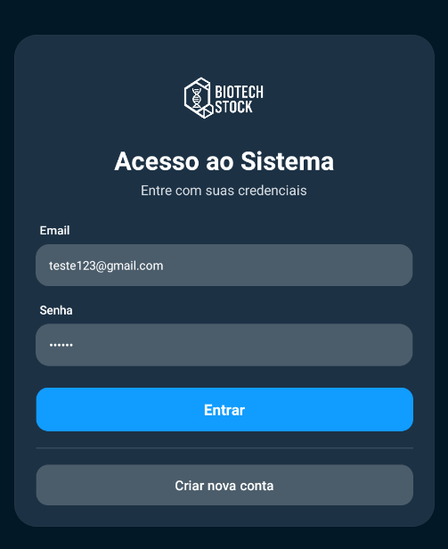

Código Login

import React, { useState } from 'react';

import {
View,
Text,
TextInput,
TouchableOpacity,
StyleSheet,
Image,
KeyboardAvoidingView,
Platform,
} from 'react-native';

export default function LoginScreen({
navigation,
}) {
const [email, setEmail] = useState('');
const [senha, setSenha] = useState('');

function entrarSistema() {
navigation.navigate('MainApp');
}

return (
<KeyboardAvoidingView
style={styles.container}
behavior={
Platform.OS === 'ios'
? 'padding'
: undefined
}
>
{/* FUNDO */}
<View style={styles.background} />

{/* CARD */}
<View style={styles.card}>

{/* LOGO */}
<Image
source={require('../assets/logobranca2.png')}
style={styles.logo}
resizeMode="contain"
/>

{/* TÍTULO */}
<Text style={styles.title}>
Acesso ao Sistema
</Text>

<Text style={styles.subtitle}>
Entre com suas credenciais
</Text>

{/* EMAIL */}
<Text style={styles.label}>
Email
</Text>

<TextInput
placeholder="Digite seu email"
placeholderTextColor="#BFC7D5"
style={styles.input}
value={email}
onChangeText={setEmail}
keyboardType="email-address"
autoCapitalize="none"
/>

{/* SENHA */}
<Text style={styles.label}>
Senha
</Text>

<TextInput
placeholder="Digite sua senha"
placeholderTextColor="#BFC7D5"
secureTextEntry
style={styles.input}
value={senha}
onChangeText={setSenha}
/>

{/* BOTÃO ENTRAR */}
<TouchableOpacity
style={styles.loginButton}
onPress={entrarSistema}
activeOpacity={0.8}
>
<Text style={styles.loginButtonText}>
Entrar
</Text>
</TouchableOpacity>

{/* DIVISÃO */}
<View style={styles.line} />

{/* BOTÃO CADASTRO */}
<TouchableOpacity
style={styles.createButton}
activeOpacity={0.8}
onPress={() =>
navigation.navigate('Register')
}
>
<Text style={styles.createButtonText}>
Criar nova conta
</Text>
</TouchableOpacity>

</View>
</KeyboardAvoidingView>
);
}

const styles = StyleSheet.create({
container: {
flex: 1,
backgroundColor: '#031826',
justifyContent: 'center',
alignItems: 'center',
paddingHorizontal: 20,
},

background: {
position: 'absolute',
width: '100%',
height: '100%',
backgroundColor: '#031826',
},

card: {
width: '100%',
backgroundColor: '#1C3144',
borderRadius: 30,
padding: 28,
borderWidth: 1,
borderColor:
'rgba(255,255,255,0.08)',
},

logo: {
width: 110,
height: 110,
alignSelf: 'center',
marginBottom: 5,
},

title: {
fontSize: 34,
color: '#FFFFFF',
fontWeight: 'bold',
textAlign: 'center',
},

subtitle: {
fontSize: 18,
color: '#D7DCE2',
textAlign: 'center',
marginTop: 5,
marginBottom: 30,
},

label: {
color: '#FFFFFF',
fontSize: 16,
marginBottom: 8,
marginLeft: 5,
fontWeight: '500',
},

input: {
width: '100%',
height: 56,
backgroundColor: '#4B5D6B',
borderRadius: 18,
paddingHorizontal: 18,
color: '#FFFFFF',
fontSize: 16,
marginBottom: 20,
},

loginButton: {
width: '100%',
height: 58,
backgroundColor: '#119CFF',
borderRadius: 16,
justifyContent: 'center',
alignItems: 'center',
marginTop: 8,
},

loginButtonText: {
color: '#FFFFFF',
fontSize: 20,
fontWeight: 'bold',
},

line: {
width: '100%',
height: 1,
backgroundColor:
'rgba(255,255,255,0.15)',
marginVertical: 22,
},

createButton: {
width: '100%',
height: 54,
backgroundColor: '#4B5D6B',
borderRadius: 16,
justifyContent: 'center',
alignItems: 'center',
},

createButtonText: {
color: '#FFFFFF',
fontSize: 18,
fontWeight: '600',
},
});

Tela Home
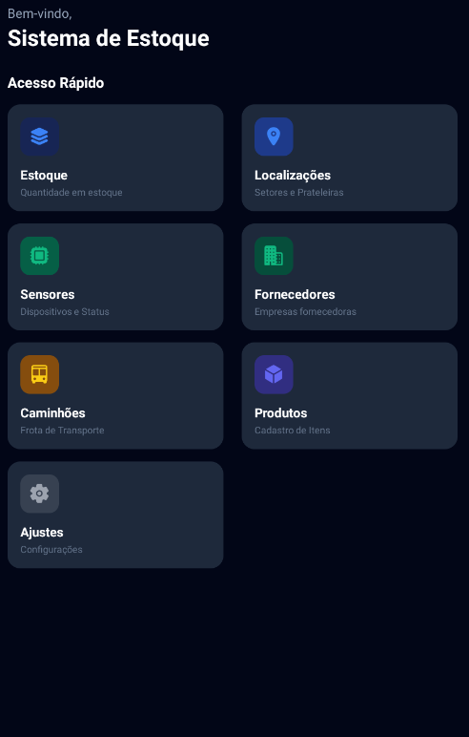

Código Home
import React from 'react';
import { View, Text, StyleSheet, TouchableOpacity, ScrollView } from 'react-native';
import { Ionicons } from '@expo/vector-icons';

export default function HomeScreen({ navigation }) {
return (
<ScrollView style={styles.container}>
<View style={styles.header}>
<Text style={styles.welcomeText}>Bem-vindo,</Text>
<Text style={styles.title}>Sistema de Estoque</Text>
</View>

<Text style={styles.sectionTitle}>Acesso Rápido</Text>

<View style={styles.grid}>

<TouchableOpacity
style={styles.card}
onPress={() => navigation.navigate('StockScreens')}
>
<View style={[styles.iconBox, { backgroundColor: '#172554' }]}>
<Ionicons name="layers" size={26} color="#3B82F6" />
</View>

<Text style={styles.cardTitle}>Estoque</Text>
<Text style={styles.cardSub}>Quantidade em estoque</Text>
</TouchableOpacity>

<TouchableOpacity
style={styles.card}
onPress={() => navigation.navigate('LocationScreen')}
>
<View style={[styles.iconBox, { backgroundColor: '#1E3A8A' }]}>
<Ionicons name="location" size={26} color="#3B82F6" />
</View>

<Text style={styles.cardTitle}>Localizações</Text>
<Text style={styles.cardSub}>Setores e Prateleiras</Text>
</TouchableOpacity>

<TouchableOpacity
style={styles.card}
onPress={() => navigation.navigate('SensorsScreens')}
>
<View style={[styles.iconBox, { backgroundColor: '#065F46' }]}>
<Ionicons name="hardware-chip" size={26} color="#10B981" />
</View>

<Text style={styles.cardTitle}>Sensores</Text>
<Text style={styles.cardSub}>Dispositivos e Status</Text>
</TouchableOpacity>

<TouchableOpacity
style={styles.card}
onPress={() => navigation.navigate('FornecedoresScreens')}
>
<View style={[styles.iconBox, { backgroundColor: '#064E3B' }]}>
<Ionicons name="business" size={26} color="#10B981" />
</View>

<Text style={styles.cardTitle}>Fornecedores</Text>
<Text style={styles.cardSub}>Empresas fornecedoras</Text>
</TouchableOpacity>

<TouchableOpacity
style={styles.card}
onPress={() => navigation.navigate('CaminhaoScreen')}
>
<View style={[styles.iconBox, { backgroundColor: '#854D0E' }]}>
<Ionicons name="bus" size={26} color="#FACC15" />
</View>

<Text style={styles.cardTitle}>Caminhões</Text>
<Text style={styles.cardSub}>Frota de Transporte</Text>
</TouchableOpacity>

<TouchableOpacity
style={styles.card}
onPress={() => navigation.navigate('ProductsScreens')}
>
<View style={[styles.iconBox, { backgroundColor: '#312E81' }]}>
<Ionicons name="cube" size={26} color="#6366F1" />
</View>

<Text style={styles.cardTitle}>Produtos</Text>
<Text style={styles.cardSub}>Cadastro de Itens</Text>
</TouchableOpacity>

<TouchableOpacity
style={styles.card}
onPress={() => navigation.navigate('SettingsScreen')}
>
<View style={[styles.iconBox, { backgroundColor: '#374151' }]}>
<Ionicons name="settings" size={26} color="#9CA3AF" />
</View>

<Text style={styles.cardTitle}>Ajustes</Text>
<Text style={styles.cardSub}>Configurações</Text>
</TouchableOpacity>

</View>
</ScrollView>
);
}

const styles = StyleSheet.create({
container: {
flex: 1,
backgroundColor: '#020617',
paddingHorizontal: 20,
},

header: {
marginTop: 50,
marginBottom: 25,
},

welcomeText: {
color: '#94A3B8',
fontSize: 16,
},

title: {
color: '#fff',
fontSize: 28,
fontWeight: 'bold',
},

sectionTitle: {
color: '#fff',
fontSize: 18,
fontWeight: 'bold',
marginBottom: 15,
},

grid: {
flexDirection: 'row',
flexWrap: 'wrap',
justifyContent: 'space-between',
},

card: {
backgroundColor: '#1E293B',
width: '48%',
padding: 16,
borderRadius: 16,
marginBottom: 15,
},

iconBox: {
width: 48,
height: 48,
borderRadius: 12,
justifyContent: 'center',
alignItems: 'center',
marginBottom: 12,
},

cardTitle: {
color: '#fff',
fontSize: 16,
fontWeight: 'bold',
},

cardSub: {
color: '#64748B',
fontSize: 12,
marginTop: 2,
},
});

Tela Produtos

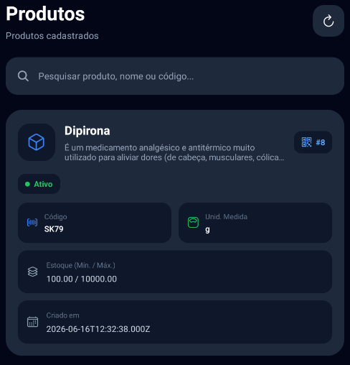

Código Produtos
import React, { useState, useCallback } from 'react';
import {
View,
Text,
StyleSheet,
FlatList,
TextInput,
TouchableOpacity,
Modal,
} from 'react-native';
import { Ionicons } from '@expo/vector-icons';
import QRCode from 'react-native-qrcode-svg';
import { useFocusEffect } from '@react-navigation/native';
import api from '../src/services/api';

export default function ProductsScreens() {
const [search, setSearch] = useState('');
const [produtos, setProdutos] = useState([]);
const [erro, setErro] = useState('');
const [carregando, setCarregando] = useState(true);
const [selectedProduto, setSelectedProduto] = useState(null);

const loadProdutos = async () => {
try {
setCarregando(true);
setErro('');

const response = await api.get('/produtos');

console.log('ESTOQUES::', response.data);

setProdutos(response.data);
} catch (error) {
console.log('ERRO:', error);
console.log('MENSAGEM:', error.message);
console.log('RESPOSTA:', error.response?.data);

setErro(error.message);
} finally {
setCarregando(false);
}
};

useFocusEffect(
useCallback(() => {
loadProdutos();
}, [])
);

const filteredProdutos = produtos.filter((item) => {
const term = search.toLowerCase();
return (
item.nome?.toLowerCase().includes(term) ||
item.codigo?.toLowerCase().includes(term) ||
item.descricao?.toLowerCase().includes(term) ||
item.unidade_medida?.toLowerCase().includes(term) ||
String(item.estoque_minimo || '').includes(term) ||
String(item.estoque_maximo || '').includes(term) ||
item.status?.toLowerCase().includes(term) ||
item.criado_em?.toLowerCase().includes(term)
);
});

return (
<View style={styles.container}>
{/* HEADER */}
<View style={styles.header}>
<View>
<Text style={styles.title}>Produtos</Text>
<Text style={styles.subtitle}>Produtos cadastrados</Text>
</View>

<TouchableOpacity style={styles.filterButton} onPress={loadProdutos}>
<Ionicons name="refresh-outline" size={24} color="#fff" />
</TouchableOpacity>
</View>

{/* CAMPO DE BUSCA */}
<View style={styles.searchContainer}>
<Ionicons name="search" size={22} color="#94A3B8" />
<TextInput
style={styles.searchInput}
placeholder="Pesquisar produto, nome ou código..."
placeholderTextColor="#94A3B8"
value={search}
onChangeText={setSearch}
/>
</View>

{/* CARREGANDO */}
{carregando && (
<View style={styles.messageContainer}>
<Ionicons name="cube-outline" size={45} color="#3B82F6" />
<Text style={styles.messageTitle}>Carregando Produtos...</Text>
</View>
)}

{/* ERRO */}
{!carregando && erro !== '' && (
<View style={styles.errorContainer}>
<Ionicons name="alert-circle-outline" size={45} color="#EF4444" />
<Text style={styles.errorTitle}>Erro ao carregar produtos</Text>
<Text style={styles.errorText}>{erro}</Text>
<TouchableOpacity style={styles.retryButton} onPress={loadProdutos}>
<Text style={styles.retryText}>Tentar novamente</Text>
</TouchableOpacity>
</View>
)}

{/* LISTA DE PRODUTOS */}
{!carregando && erro === '' && (
<FlatList
data={filteredProdutos}
keyExtractor={(item) => item.id_produto.toString()}
showsVerticalScrollIndicator={false}
contentContainerStyle={{ paddingBottom: 40 }}
ListEmptyComponent={
<View style={styles.messageContainer}>
<Ionicons name="cube-outline" size={55} color="#475569" />
<Text style={styles.messageTitle}>Nenhum produto encontrado</Text>
<Text style={styles.messageText}>
Nenhum produto corresponde à pesquisa.
</Text>
</View>
}
renderItem={({ item }) => (
<View style={styles.card}>
{/* CABEÇALHO DO CARD */}
<View style={styles.cardHeader}>
<View style={styles.productIcon}>
<Ionicons name="cube-outline" size={32} color="#3B82F6" />
</View>

<View style={styles.headerInfo}>
<Text style={styles.name} numberOfLines={1}>
{item.nome || 'Sem nome'}
</Text>
<Text style={styles.contact} numberOfLines={2}>
{item.descricao || 'Sem descrição'}
</Text>
</View>

{/* BOTÃO PARA ABRIR O QR CODE */}
<TouchableOpacity
style={styles.qrBadgeButton}
onPress={() => setSelectedProduto(item)}
>
<Ionicons name="qr-code-outline" size={18} color="#60A5FA" />
<Text style={styles.idText}>#{item.id_produto}</Text>
</TouchableOpacity>
</View>

{/* BADGE DE STATUS */}
<View style={styles.statusContainer}>
<View
style={[
styles.statusDot,
{
backgroundColor:
item.status === 'ativo' ? '#22C55E' : '#EF4444',
},
]}
/>
<Text
style={[
styles.statusText,
{
color:
item.status === 'ativo' ? '#22C55E' : '#EF4444',
},
]}
>
{item.status === 'ativo' ? 'Ativo' : 'Inativo'}
</Text>
</View>

{/* LINHA DE INFORMAÇÕES (CÓDIGO E UNIDADE DE MEDIDA) */}
<View style={styles.infoRow}>
<View style={styles.infoCard}>
<Ionicons name="barcode-outline" size={20} color="#3B82F6" />
<View style={styles.infoContent}>
<Text style={styles.infoLabel}>Código</Text>
<Text style={styles.infoValue} numberOfLines={1}>
{item.codigo || 'Não informado'}
</Text>
</View>
</View>

<View style={styles.infoCard}>
<Ionicons name="scale-outline" size={20} color="#22C55E" />
<View style={styles.infoContent}>
<Text style={styles.infoLabel}>Unid. Medida</Text>
<Text style={styles.infoValue} numberOfLines={1}>
{item.unidade_medida || 'Não informado'}
</Text>
</View>
</View>
</View>

{/* DETALHE 1: ESTOQUE MÍNIMO E MÁXIMO */}
<View style={styles.detailContainer}>
<Ionicons name="layers-outline" size={20} color="#94A3B8" />
<View style={styles.detailContent}>
<Text style={styles.infoLabel}>Estoque (Mín. / Máx.)</Text>
<Text style={styles.detailValue} numberOfLines={1}>
{item.estoque_minimo ?? 0} / {item.estoque_maximo ?? 0}
</Text>
</View>
</View>

{/* DETALHE 2: DATA DE CRIAÇÃO */}
<View style={styles.detailContainer}>
<Ionicons name="calendar-outline" size={20} color="#94A3B8" />
<View style={styles.detailContent}>
<Text style={styles.infoLabel}>Criado em</Text>
<Text style={styles.detailValue} numberOfLines={1}>
{item.criado_em || 'Não informado'}
</Text>
</View>
</View>
</View>
)}
/>
)}

{/* MODAL DE EXIBIÇÃO DO QR CODE */}
{selectedProduto && (
<Modal
transparent
visible={!!selectedProduto}
animationType="fade"
onRequestClose={() => setSelectedProduto(null)}
>
<View style={styles.qrModalBg}>
<View style={styles.qrModalCard}>
<Text style={styles.qrModalTitle}>
{selectedProduto.nome || 'Produto'}
</Text>

{/* COMPONENTE QUE GERA O DESENHO DO QR CODE */}
<View style={styles.qrWrapper}>
<QRCode
value={String(selectedProduto.codigo || selectedProduto.id_produto)}
size={180}
color="#000"
backgroundColor="#fff"
/>
</View>

<TouchableOpacity onPress={() => setSelectedProduto(null)}>
<Text style={styles.qrCloseText}>Fechar</Text>
</TouchableOpacity>
</View>
</View>
</Modal>
)}
</View>
);
}

const styles = StyleSheet.create({
container: {
flex: 1,
backgroundColor: '#020617',
paddingHorizontal: 20,
},
header: {
marginTop: 55,
flexDirection: 'row',
justifyContent: 'space-between',
alignItems: 'center',
marginBottom: 25,
},
title: {
color: '#fff',
fontSize: 32,
fontWeight: 'bold',
},
subtitle: {
color: '#94A3B8',
marginTop: 5,
fontSize: 15,
},
filterButton: {
width: 52,
height: 52,
backgroundColor: '#1E293B',
borderRadius: 18,
justifyContent: 'center',
alignItems: 'center',
},
searchContainer: {
backgroundColor: '#1E293B',
height: 62,
borderRadius: 20,
flexDirection: 'row',
alignItems: 'center',
paddingHorizontal: 18,
marginBottom: 25,
},
searchInput: {
flex: 1,
marginLeft: 10,
color: '#fff',
fontSize: 15,
},
card: {
backgroundColor: '#1E293B',
borderRadius: 28,
padding: 20,
marginBottom: 20,
},
cardHeader: {
flexDirection: 'row',
alignItems: 'center',
},
productIcon: {
width: 62,
height: 62,
backgroundColor: '#0F172A',
borderRadius: 20,
justifyContent: 'center',
alignItems: 'center',
},
headerInfo: {
flex: 1,
marginLeft: 15,
marginRight: 10,
},
name: {
color: '#fff',
fontSize: 20,
fontWeight: 'bold',
},
contact: {
color: '#94A3B8',
fontSize: 14,
marginTop: 5,
},
qrBadgeButton: {
backgroundColor: '#0F172A',
paddingHorizontal: 12,
paddingVertical: 9,
borderRadius: 12,
flexDirection: 'row',
alignItems: 'center',
gap: 6,
},
idText: {
color: '#60A5FA',
fontSize: 13,
fontWeight: 'bold',
},
statusContainer: {
flexDirection: 'row',
alignItems: 'center',
marginTop: 18,
alignSelf: 'flex-start',
backgroundColor: '#0F172A',
paddingHorizontal: 12,
paddingVertical: 7,
borderRadius: 12,
},
statusDot: {
width: 8,
height: 8,
borderRadius: 4,
marginRight: 7,
},
statusText: {
fontSize: 13,
fontWeight: 'bold',
},
infoRow: {
flexDirection: 'row',
marginTop: 15,
gap: 12,
},
infoCard: {
flex: 1,
backgroundColor: '#0F172A',
borderRadius: 16,
padding: 14,
flexDirection: 'row',
alignItems: 'center',
gap: 10,
},
infoContent: {
flex: 1,
},
infoLabel: {
color: '#64748B',
fontSize: 12,
marginBottom: 3,
},
infoValue: {
color: '#fff',
fontSize: 13,
fontWeight: '600',
},
detailContainer: {
marginTop: 12,
backgroundColor: '#0F172A',
borderRadius: 16,
padding: 15,
flexDirection: 'row',
alignItems: 'center',
gap: 12,
},
detailContent: {
flex: 1,
},
detailValue: {
color: '#CBD5E1',
fontSize: 14,
marginTop: 2,
},
messageContainer: {
alignItems: 'center',
justifyContent: 'center',
paddingTop: 70,
paddingHorizontal: 30,
},
messageTitle: {
color: '#fff',
fontSize: 18,
fontWeight: 'bold',
marginTop: 15,
textAlign: 'center',
},
messageText: {
color: '#94A3B8',
fontSize: 15,
textAlign: 'center',
marginTop: 10,
},
errorContainer: {
backgroundColor: '#1E293B',
borderRadius: 20,
padding: 25,
alignItems: 'center',
marginTop: 20,
},
errorTitle: {
color: '#EF4444',
fontSize: 18,
fontWeight: 'bold',
marginTop: 10,
textAlign: 'center',
},
errorText: {
color: '#CBD5E1',
fontSize: 14,
textAlign: 'center',
marginTop: 10,
},
retryButton: {
backgroundColor: '#3B82F6',
paddingHorizontal: 20,
paddingVertical: 12,
borderRadius: 12,
marginTop: 18,
},
retryText: {
color: '#fff',
fontWeight: 'bold',
},

/* ESTILOS DO MODAL DO QR CODE */
qrModalBg: {
flex: 1,
backgroundColor: 'rgba(0, 0, 0, 0.75)',
justifyContent: 'center',
alignItems: 'center',
paddingHorizontal: 20,
},
qrModalCard: {
backgroundColor: '#1E293B',
borderRadius: 24,
padding: 24,
alignItems: 'center',
width: '100%',
maxWidth: 320,
},
qrModalTitle: {
color: '#fff',
fontSize: 18,
fontWeight: 'bold',
textAlign: 'center',
},
qrWrapper: {
padding: 15,
backgroundColor: '#fff',
borderRadius: 16,
marginTop: 15,
},
qrCloseText: {
color: '#3B82F6',
marginTop: 20,
fontWeight: 'bold',
fontSize: 16,
},
});

Tela Pedido Entrada
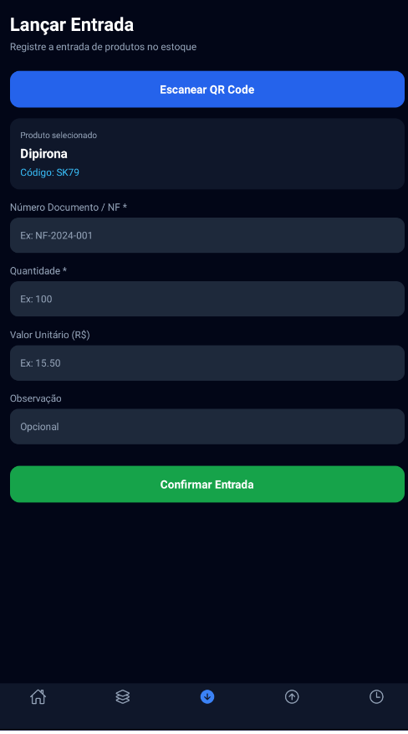

Código Pedido Entrada
import React, { useState, useEffect } from 'react';
import {
View,
Text,
StyleSheet,
TextInput,
TouchableOpacity,
ScrollView,
Alert
} from 'react-native';

import api from '../src/services/api';
import QRCodeScannerModal from '../src/components/QRCodeScannerModal';

export default function EntryScreen({ navigation }) {
const [docNumber, setDocNumber] = useState('');
const [quantity, setQuantity] = useState('');
const [unitValue, setUnitValue] = useState('');
const [observation, setObservation] = useState('');

const [products, setProducts] = useState([]);
const [selectedProduct, setSelectedProduct] = useState(null);

const [isScannerOpen, setIsScannerOpen] = useState(false);

useEffect(() => {
loadProducts();
}, []);

const loadProducts = async () => {
try {
const response = await api.get('/produtos');

setProducts(response.data);

if (response.data.length > 0) {
setSelectedProduct(response.data[0]);
}
} catch (error) {
console.log('Erro ao carregar produtos:', error);
}
};

const handleReadQRCode = async (data) => {
setIsScannerOpen(false);

try {
const response = await api.get(
`/produtos/code/${data}`
);

setSelectedProduct(response.data);

Alert.alert(
'Produto encontrado',
`${response.data.nome} foi selecionado.`
);

} catch (error) {
console.log('Erro ao buscar produto:', error);

Alert.alert(
'Erro',
'Produto não encontrado no banco.'
);
}
};

const handleConfirmEntry = async () => {
const qtyNum = Number(quantity);
const valNum = Number(unitValue);

if (!docNumber) {
return Alert.alert(
'Erro',
'Informe o número do documento/NF.'
);
}

if (!selectedProduct) {
return Alert.alert(
'Erro',
'Selecione um produto.'
);
}

if (
!quantity ||
isNaN(qtyNum) ||
qtyNum <= 0
) {
return Alert.alert(
'Erro',
'Quantidade deve ser maior que zero.'
);
}

try {
const resPedido = await api.post(
'/pedido-entrada',
{
numero_documento: docNumber,
observacao:
observation ||
`Entrada de ${qtyNum}x ${selectedProduct.nome}`,
id_usuario: 15,
id_fornecedor: 1,
data_entrada: new Date()
.toISOString()
.slice(0, 10),
status: 'finalizado'
}
);

const idPedido =
resPedido.data.id_pedido_entrada ||
resPedido.data.insertId;

await api.post(
'/item-pedido-entrada',
{
id_pedido_entrada: idPedido,
id_produto: selectedProduct.id_produto,
id_localizacao: 1,
quantidade: qtyNum,
valor_unitario: valNum || 0,
valor_total:
qtyNum * (valNum || 0)
}
);

Alert.alert(
'Sucesso',
'Entrada gravada com sucesso!',
[
{
text: 'OK',
onPress: () =>
navigation.navigate('Home')
}
]
);

} catch (error) {
console.log(
'Erro ao registrar entrada:',
error
);

Alert.alert(
'Erro',
'Falha ao processar a entrada.'
);
}
};

return (
<View style={styles.container}>

<ScrollView
showsVerticalScrollIndicator={false}
contentContainerStyle={styles.content}
>

<Text style={styles.title}>
Lançar Entrada
</Text>

<Text style={styles.subtitle}>
Registre a entrada de produtos no estoque
</Text>

<TouchableOpacity
style={styles.qrButton}
onPress={() => setIsScannerOpen(true)}
>
<Text style={styles.qrButtonText}>
Escanear QR Code
</Text>
</TouchableOpacity>

{selectedProduct && (
<View style={styles.productSelected}>

<Text style={styles.productSelectedLabel}>
Produto selecionado
</Text>

<Text style={styles.productSelectedName}>
{selectedProduct.nome}
</Text>

<Text style={styles.productSelectedCode}>
Código: {selectedProduct.codigo}
</Text>

</View>
)}

<Text style={styles.label}>
Número Documento / NF *
</Text>

<TextInput
style={styles.input}
placeholder="Ex: NF-2024-001"
placeholderTextColor="#94A3B8"
value={docNumber}
onChangeText={setDocNumber}
/>

<Text style={styles.label}>
Quantidade *
</Text>

<TextInput
style={styles.input}
placeholder="Ex: 100"
keyboardType="numeric"
placeholderTextColor="#94A3B8"
value={quantity}
onChangeText={setQuantity}
/>

<Text style={styles.label}>
Valor Unitário (R$)
</Text>

<TextInput
style={styles.input}
placeholder="Ex: 15.50"
keyboardType="numeric"
placeholderTextColor="#94A3B8"
value={unitValue}
onChangeText={setUnitValue}
/>

<Text style={styles.label}>
Observação
</Text>

<TextInput
style={styles.input}
placeholder="Opcional"
placeholderTextColor="#94A3B8"
value={observation}
onChangeText={setObservation}
/>

<TouchableOpacity
style={styles.button}
onPress={handleConfirmEntry}
>
<Text style={styles.buttonText}>
Confirmar Entrada
</Text>
</TouchableOpacity>

</ScrollView>

<QRCodeScannerModal
visible={isScannerOpen}
onClose={() => setIsScannerOpen(false)}
onReadCode={handleReadQRCode}
/>

</View>
);
}

const styles = StyleSheet.create({
container: {
flex: 1,
backgroundColor: '#020617'
},

content: {
paddingHorizontal: 20,
paddingTop: 50,
paddingBottom: 40
},

title: {
color: '#fff',
fontSize: 26,
fontWeight: 'bold'
},

subtitle: {
color: '#94A3B8',
fontSize: 14,
marginTop: 5,
marginBottom: 20
},

label: {
color: '#94A3B8',
fontSize: 14,
marginTop: 15,
marginBottom: 6
},

input: {
backgroundColor: '#1E293B',
height: 50,
borderRadius: 12,
paddingHorizontal: 15,
color: '#fff'
},

qrButton: {
backgroundColor: '#2563EB',
height: 52,
borderRadius: 14,
marginTop: 5,
justifyContent: 'center',
alignItems: 'center'
},

qrButtonText: {
color: '#fff',
fontSize: 16,
fontWeight: 'bold'
},

productSelected: {
backgroundColor: '#0F172A',
borderRadius: 14,
padding: 15,
marginTop: 15
},

productSelectedLabel: {
color: '#94A3B8',
fontSize: 12
},

productSelectedName: {
color: '#fff',
fontSize: 18,
fontWeight: 'bold',
marginTop: 5
},

productSelectedCode: {
color: '#38BDF8',
fontSize: 14,
marginTop: 5
},

button: {
backgroundColor: '#16A34A',
height: 52,
borderRadius: 14,
marginTop: 30,
justifyContent: 'center',
alignItems: 'center'
},

buttonText: {
color: '#fff',
fontSize: 16,
fontWeight: 'bold'
}
});

Tela Pedido Saida
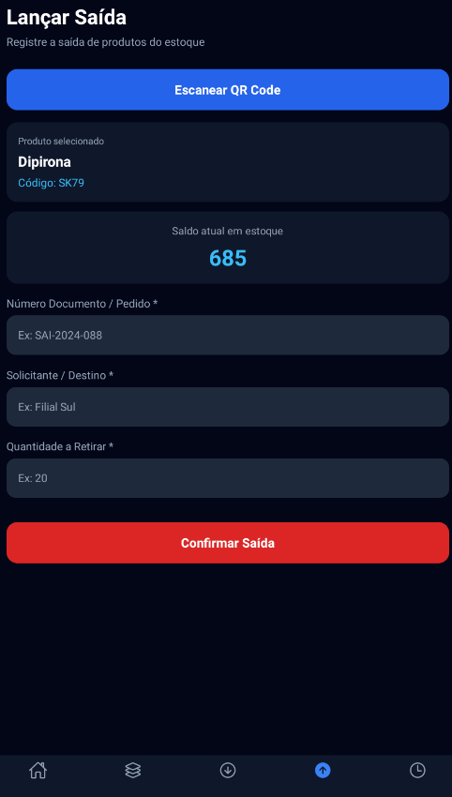

Código Pedido Saida
import React, { useState, useEffect } from 'react';
import {
View,
Text,
StyleSheet,
TextInput,
TouchableOpacity,
ScrollView,
Alert
} from 'react-native';

import api from '../src/services/api';
import QRCodeScannerModal from '../src/components/QRCodeScannerModal';

export default function ExitScreen({ navigation }) {
const [docNumber, setDocNumber] = useState('');
const [applicant, setApplicant] = useState('');
const [quantity, setQuantity] = useState('');

const [currentStock, setCurrentStock] = useState(0);

const [products, setProducts] = useState([]);
const [selectedProduct, setSelectedProduct] = useState(null);

const [isScannerOpen, setIsScannerOpen] = useState(false);

useEffect(() => {
loadProducts();
}, []);

const loadProducts = async () => {
try {
const response = await api.get('/produtos');

setProducts(response.data);

if (response.data.length > 0) {
const product = response.data[0];

setSelectedProduct(product);

loadStock(product.id_produto);
}
} catch (error) {
console.log('Erro ao carregar produtos:', error);
}
};

const loadStock = async (productId) => {
try {
const response = await api.get('/estoque');

const stock = response.data.find(
item => Number(item.id_produto) === Number(productId)
);

setCurrentStock(
stock ? Number(stock.quantidade_atual) : 0
);

} catch (error) {
console.log('Erro ao carregar estoque:', error);
setCurrentStock(0);
}
};

const handleReadQRCode = async (data) => {
setIsScannerOpen(false);

try {
const response = await api.get(
`/produtos/code/${data}`
);

const product = response.data;

setSelectedProduct(product);

await loadStock(product.id_produto);

Alert.alert(
'Produto encontrado',
`${product.nome} foi selecionado.`
);

} catch (error) {
console.log('Erro ao buscar produto:', error);

Alert.alert(
'Erro',
'Produto não encontrado no banco.'
);
}
};

const handleConfirmExit = async () => {
const qtyNum = Number(quantity);

if (!docNumber || !applicant) {
return Alert.alert(
'Erro',
'Preencha todos os campos obrigatórios.'
);
}

if (!selectedProduct) {
return Alert.alert(
'Erro',
'Selecione um produto.'
);
}

if (
!quantity ||
isNaN(qtyNum) ||
qtyNum <= 0
) {
return Alert.alert(
'Erro',
'Informe uma quantidade válida.'
);
}

if (qtyNum > currentStock) {
return Alert.alert(
'Saldo Insuficiente',
`Saldo atual em estoque: ${currentStock}`
);
}

try {
const resPedido = await api.post(
'/pedido-saida',
{
numero_documento: docNumber,
solicitante: applicant,
data_saida: new Date()
.toISOString()
.slice(0, 10),
id_usuario: 15,
id_caminhao: 1,
status: 'finalizado'
}
);

const idPedido =
resPedido.data.id_pedido_saida ||
resPedido.data.insertId;

await api.post(
'/item-pedido-saida',
{
id_pedido_saida: idPedido,
id_produto: selectedProduct.id_produto,
id_localizacao: 1,
quantidade: qtyNum
}
);

Alert.alert(
'Sucesso',
'Saída registrada com sucesso!',
[
{
text: 'OK',
onPress: () =>
navigation.navigate('Home')
}
]
);

} catch (error) {
console.log(
'Erro ao registrar saída:',
error
);

Alert.alert(
'Erro',
'Falha ao registrar saída.'
);
}
};

return (
<View style={styles.container}>

<ScrollView
showsVerticalScrollIndicator={false}
contentContainerStyle={styles.content}
>

<Text style={styles.title}>
Lançar Saída
</Text>

<Text style={styles.subtitle}>
Registre a saída de produtos do estoque
</Text>

<TouchableOpacity
style={styles.qrButton}
onPress={() => setIsScannerOpen(true)}
>
<Text style={styles.qrButtonText}>
Escanear QR Code
</Text>
</TouchableOpacity>

{selectedProduct && (
<View style={styles.productSelected}>

<Text style={styles.productSelectedLabel}>
Produto selecionado
</Text>

<Text style={styles.productSelectedName}>
{selectedProduct.nome}
</Text>

<Text style={styles.productSelectedCode}>
Código: {selectedProduct.codigo}
</Text>

</View>
)}

<View style={styles.stockBox}>

<Text style={styles.stockLabel}>
Saldo atual em estoque
</Text>

<Text style={styles.stockValue}>
{currentStock}
</Text>

</View>

<Text style={styles.label}>
Número Documento / Pedido *
</Text>

<TextInput
style={styles.input}
placeholder="Ex: SAI-2024-088"
placeholderTextColor="#94A3B8"
value={docNumber}
onChangeText={setDocNumber}
/>

<Text style={styles.label}>
Solicitante / Destino *
</Text>

<TextInput
style={styles.input}
placeholder="Ex: Filial Sul"
placeholderTextColor="#94A3B8"
value={applicant}
onChangeText={setApplicant}
/>

<Text style={styles.label}>
Quantidade a Retirar *
</Text>

<TextInput
style={styles.input}
placeholder="Ex: 20"
keyboardType="numeric"
placeholderTextColor="#94A3B8"
value={quantity}
onChangeText={setQuantity}
/>

<TouchableOpacity
style={styles.button}
onPress={handleConfirmExit}
>
<Text style={styles.buttonText}>
Confirmar Saída
</Text>
</TouchableOpacity>

</ScrollView>

<QRCodeScannerModal
visible={isScannerOpen}
onClose={() => setIsScannerOpen(false)}
onReadCode={handleReadQRCode}
/>

</View>
);
}

const styles = StyleSheet.create({
container: {
flex: 1,
backgroundColor: '#020617'
},

content: {
paddingHorizontal: 20,
paddingTop: 50,
paddingBottom: 40
},

title: {
color: '#fff',
fontSize: 26,
fontWeight: 'bold'
},

subtitle: {
color: '#94A3B8',
fontSize: 14,
marginTop: 5,
marginBottom: 20
},

label: {
color: '#94A3B8',
fontSize: 14,
marginTop: 15,
marginBottom: 6
},

input: {
backgroundColor: '#1E293B',
height: 50,
borderRadius: 12,
paddingHorizontal: 15,
color: '#fff'
},

qrButton: {
backgroundColor: '#2563EB',
height: 52,
borderRadius: 14,
marginTop: 5,
justifyContent: 'center',
alignItems: 'center'
},

qrButtonText: {
color: '#fff',
fontSize: 16,
fontWeight: 'bold'
},

productSelected: {
backgroundColor: '#0F172A',
borderRadius: 14,
padding: 15,
marginTop: 15
},

productSelectedLabel: {
color: '#94A3B8',
fontSize: 12
},

productSelectedName: {
color: '#fff',
fontSize: 18,
fontWeight: 'bold',
marginTop: 5
},

productSelectedCode: {
color: '#38BDF8',
fontSize: 14,
marginTop: 5
},

stockBox: {
backgroundColor: '#0F172A',
borderRadius: 14,
padding: 15,
marginTop: 12,
alignItems: 'center'
},

stockLabel: {
color: '#94A3B8',
fontSize: 13
},

stockValue: {
color: '#38BDF8',
fontSize: 28,
fontWeight: 'bold',
marginTop: 5
},

button: {
backgroundColor: '#DC2626',
height: 52,
borderRadius: 14,
marginTop: 30,
justifyContent: 'center',
alignItems: 'center'
},

buttonText: {
color: '#fff',
fontSize: 16,
fontWeight: 'bold'
}
});

QR Code Implementado
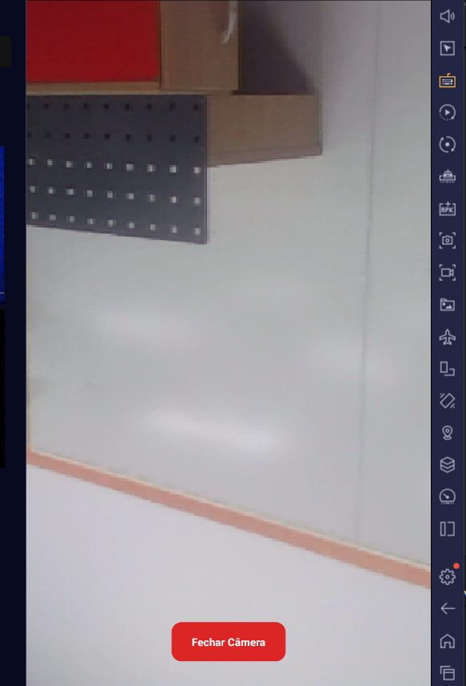

Código QR Code
import React, { useState, useEffect } from 'react';
import {
Modal,
View,
Text,
StyleSheet,
TouchableOpacity,
} from 'react-native';
import { CameraView, Camera } from 'expo-camera';

export default function QRCodeScannerModal({
visible,
onClose,
onReadCode,
}) {
const [hasPermission, setHasPermission] = useState(null);
const [scanned, setScanned] = useState(false);

useEffect(() => {
if (visible) {
setScanned(false);

(async () => {
const { status } =
await Camera.requestCameraPermissionsAsync();

setHasPermission(status === 'granted');
})();
}
}, [visible]);

const handleBarcodeScanned = ({ data }) => {
if (scanned) return;

setScanned(true);
onReadCode(data);
};

if (!visible) return null;

return (
<Modal
visible={visible}
animationType="slide"
transparent={false}
>
<View style={styles.container}>
{hasPermission === false ? (
<Text style={styles.text}>
Sem acesso à câmera
</Text>
) : hasPermission === null ? (
<Text style={styles.text}>
Solicitando acesso à câmera...
</Text>
) : (
<CameraView
style={StyleSheet.absoluteFillObject}
onBarcodeScanned={
scanned ? undefined : handleBarcodeScanned
}
barcodeScannerSettings={{
barcodeTypes: ['qr'],
}}
/>
)}

<TouchableOpacity
style={styles.closeBtn}
onPress={onClose}
>
<Text style={styles.closeText}>
Fechar Câmera
</Text>
</TouchableOpacity>
</View>
</Modal>
);
}

const styles = StyleSheet.create({
container: {
flex: 1,
backgroundColor: '#000',
justifyContent: 'flex-end',
alignItems: 'center',
},

text: {
color: '#fff',
fontSize: 18,
marginBottom: 100,
},

closeBtn: {
backgroundColor: '#DC2626',
paddingHorizontal: 30,
paddingVertical: 18,
borderRadius: 15,
marginBottom: 40,
},

closeText: {
color: '#fff',
fontWeight: 'bold',
fontSize: 16,
},
});
entry:
import React, { useState, useEffect } from 'react';
import {
View,
Text,
StyleSheet,
TextInput,
TouchableOpacity,
ScrollView,
Alert
} from 'react-native';

import api from '../src/services/api';
import QRCodeScannerModal from '../src/components/QRCodeScannerModal';

export default function EntryScreen({ navigation }) {
const [docNumber, setDocNumber] = useState('');
const [quantity, setQuantity] = useState('');
const [unitValue, setUnitValue] = useState('');
const [observation, setObservation] = useState('');

const [products, setProducts] = useState([]);
const [selectedProduct, setSelectedProduct] = useState(null);

const [isScannerOpen, setIsScannerOpen] = useState(false);

useEffect(() => {
loadProducts();
}, []);

const loadProducts = async () => {
try {
const response = await api.get('/produtos');

setProducts(response.data);

if (response.data.length > 0) {
setSelectedProduct(response.data[0]);
}
} catch (error) {
console.log('Erro ao carregar produtos:', error);
}
};

const handleReadQRCode = async (data) => {
setIsScannerOpen(false);

try {
const response = await api.get(
`/produtos/code/${data}`
);

setSelectedProduct(response.data);

Alert.alert(
'Produto encontrado',
`${response.data.nome} foi selecionado.`
);

} catch (error) {
console.log('Erro ao buscar produto:', error);

Alert.alert(
'Erro',
'Produto não encontrado no banco.'
);
}
};

const handleConfirmEntry = async () => {
const qtyNum = Number(quantity);
const valNum = Number(unitValue);

if (!docNumber) {
return Alert.alert(
'Erro',
'Informe o número do documento/NF.'
);
}

if (!selectedProduct) {
return Alert.alert(
'Erro',
'Selecione um produto.'
);
}

if (
!quantity ||
isNaN(qtyNum) ||
qtyNum <= 0
) {
return Alert.alert(
'Erro',
'Quantidade deve ser maior que zero.'
);
}

try {
const resPedido = await api.post(
'/pedido-entrada',
{
numero_documento: docNumber,
observacao:
observation ||
`Entrada de ${qtyNum}x ${selectedProduct.nome}`,
id_usuario: 15,
id_fornecedor: 1,
data_entrada: new Date()
.toISOString()
.slice(0, 10),
status: 'finalizado'
}
);

const idPedido =
resPedido.data.id_pedido_entrada ||
resPedido.data.insertId;

await api.post(
'/item-pedido-entrada',
{
id_pedido_entrada: idPedido,
id_produto: selectedProduct.id_produto,
id_localizacao: 1,
quantidade: qtyNum,
valor_unitario: valNum || 0,
valor_total:
qtyNum * (valNum || 0)
}
);

Alert.alert(
'Sucesso',
'Entrada gravada com sucesso!',
[
{
text: 'OK',
onPress: () =>
navigation.navigate('Home')
}
]
);

} catch (error) {
console.log(
'Erro ao registrar entrada:',
error
);

Alert.alert(
'Erro',
'Falha ao processar a entrada.'
);
}
};

return (
<View style={styles.container}>

<ScrollView
showsVerticalScrollIndicator={false}
contentContainerStyle={styles.content}
>

<Text style={styles.title}>
Lançar Entrada
</Text>

<Text style={styles.subtitle}>
Registre a entrada de produtos no estoque
</Text>

<TouchableOpacity
style={styles.qrButton}
onPress={() => setIsScannerOpen(true)}
>
<Text style={styles.qrButtonText}>
Escanear QR Code
</Text>
</TouchableOpacity>

{selectedProduct && (
<View style={styles.productSelected}>

<Text style={styles.productSelectedLabel}>
Produto selecionado
</Text>

<Text style={styles.productSelectedName}>
{selectedProduct.nome}
</Text>

<Text style={styles.productSelectedCode}>
Código: {selectedProduct.codigo}
</Text>

</View>
)}

<Text style={styles.label}>
Número Documento / NF *
</Text>

<TextInput
style={styles.input}
placeholder="Ex: NF-2024-001"
placeholderTextColor="#94A3B8"
value={docNumber}
onChangeText={setDocNumber}
/>

<Text style={styles.label}>
Quantidade *
</Text>

<TextInput
style={styles.input}
placeholder="Ex: 100"
keyboardType="numeric"
placeholderTextColor="#94A3B8"
value={quantity}
onChangeText={setQuantity}
/>

<Text style={styles.label}>
Valor Unitário (R$)
</Text>

<TextInput
style={styles.input}
placeholder="Ex: 15.50"
keyboardType="numeric"
placeholderTextColor="#94A3B8"
value={unitValue}
onChangeText={setUnitValue}
/>

<Text style={styles.label}>
Observação
</Text>

<TextInput
style={styles.input}
placeholder="Opcional"
placeholderTextColor="#94A3B8"
value={observation}
onChangeText={setObservation}
/>

<TouchableOpacity
style={styles.button}
onPress={handleConfirmEntry}
>
<Text style={styles.buttonText}>
Confirmar Entrada
</Text>
</TouchableOpacity>

</ScrollView>

<QRCodeScannerModal
visible={isScannerOpen}
onClose={() => setIsScannerOpen(false)}
onReadCode={handleReadQRCode}
/>

</View>
);
}

const styles = StyleSheet.create({
container: {
flex: 1,
backgroundColor: '#020617'
},

content: {
paddingHorizontal: 20,
paddingTop: 50,
paddingBottom: 40
},

title: {
color: '#fff',
fontSize: 26,
fontWeight: 'bold'
},

subtitle: {
color: '#94A3B8',
fontSize: 14,
marginTop: 5,
marginBottom: 20
},

label: {
color: '#94A3B8',
fontSize: 14,
marginTop: 15,
marginBottom: 6
},

input: {
backgroundColor: '#1E293B',
height: 50,
borderRadius: 12,
paddingHorizontal: 15,
color: '#fff'
},

qrButton: {
backgroundColor: '#2563EB',
height: 52,
borderRadius: 14,
marginTop: 5,
justifyContent: 'center',
alignItems: 'center'
},

qrButtonText: {
color: '#fff',
fontSize: 16,
fontWeight: 'bold'
},

productSelected: {
backgroundColor: '#0F172A',
borderRadius: 14,
padding: 15,
marginTop: 15
},

productSelectedLabel: {
color: '#94A3B8',
fontSize: 12
},

productSelectedName: {
color: '#fff',
fontSize: 18,
fontWeight: 'bold',
marginTop: 5
},

productSelectedCode: {
color: '#38BDF8',
fontSize: 14,
marginTop: 5
},

button: {
backgroundColor: '#16A34A',
height: 52,
borderRadius: 14,
marginTop: 30,
justifyContent: 'center',
alignItems: 'center'
},

buttonText: {
color: '#fff',
fontSize: 16,
fontWeight: 'bold'
}
});
exit:
import React, { useState, useEffect } from 'react';
import { View, Text, StyleSheet, TextInput, TouchableOpacity, ScrollView, Alert } from 'react-native';
import api from '../src/services/api';

export default function ExitScreen({ navigation }) {
const [docNumber, setDocNumber] = useState('');
const [applicant, setApplicant] = useState('');
const [quantity, setQuantity] = useState('');
const [currentStock, setCurrentStock] = useState(0);

const [products, setProducts] = useState([]);
const [selectedProduct, setSelectedProduct] = useState(null);

useEffect(() => {
async function init() {
try {
const resProd = await api.get('/produto');
setProducts(resProd.data);
if (resProd.data.length > 0) {
const prod = resProd.data[0];
setSelectedProduct(prod);

const resStock = await api.get('/estoque');
const stock = resStock.data.find(s => s.id_produto === prod.id_produto);
setCurrentStock(stock ? Number(stock.quantidade_atual) : 0);
}
} catch (err) {
console.log(err);
}
}
init();
}, []);

const handleConfirmExit = async () => {
const qtyNum = Number(quantity);

if (!docNumber || !applicant) return Alert.alert('Erro', 'Preencha todos os campos obrigatórios.');
if (!quantity || isNaN(qtyNum) || qtyNum <= 0) return Alert.alert('Erro', 'Informe uma quantidade válida.');

// Validação com IF no Mobile
if (qtyNum > currentStock) {
return Alert.alert('Saldo Insuficiente', `Saldo atual em estoque: ${currentStock}`);
}

try {
// 1. Criar Pedido de Saída
const resPedido = await api.post('/pedido-saida', {
numero_documento: docNumber,
solicitante: applicant,
data_saida: new Date().toISOString().slice(0, 10),
id_usuario: 15,
id_caminhao: 1,
status: 'finalizado'
});

const idPedido = resPedido.data.id_pedido_saida || resPedido.data.insertId;

// 2. Criar Item do Pedido
await api.post('/item-pedido-saida', {
id_pedido_saida: idPedido,
id_produto: selectedProduct.id_produto,
id_localizacao: 1,
quantidade: qtyNum
});

Alert.alert('Sucesso', 'Saída registrada com sucesso!', [
{ text: 'OK', onPress: () => navigation.navigate('Home') }
]);
} catch (err) {
Alert.alert('Erro', 'Falha ao registrar saída.');
}
};

return (
<ScrollView style={styles.container}>
<Text style={styles.title}>Lançar Saída</Text>
<Text style={styles.stockBadge}>Saldo Atual: {currentStock}</Text>

<Text style={styles.label}>Número Documento / Pedido *</Text>
<TextInput style={styles.input} placeholder="Ex: SAI-2024-088" placeholderTextColor="#94A3B8" value={docNumber} onChangeText={setDocNumber} />

<Text style={styles.label}>Solicitante / Destino *</Text>
<TextInput style={styles.input} placeholder="Ex: Filial Sul" placeholderTextColor="#94A3B8" value={applicant} onChangeText={setApplicant} />

<Text style={styles.label}>Quantidade a Retirar *</Text>
<TextInput style={styles.input} placeholder="Ex: 20" keyboardType="numeric" placeholderTextColor="#94A3B8" value={quantity} onChangeText={setQuantity} />

<TouchableOpacity style={styles.button} onPress={handleConfirmExit}>
<Text style={styles.buttonText}>Confirmar Saída</Text>
</TouchableOpacity>
</ScrollView>
);
}

const styles = StyleSheet.create({
container: { flex: 1, backgroundColor: '#020617', paddingHorizontal: 20, paddingTop: 50 },
title: { color: '#fff', fontSize: 26, fontWeight: 'bold' },
stockBadge: { color: '#38BDF8', fontSize: 14, fontWeight: 'bold', marginTop: 4, marginBottom: 20 },
label: { color: '#94A3B8', fontSize: 14, marginTop: 12, marginBottom: 6 },
input: { backgroundColor: '#1E293B', height: 50, borderRadius: 12, paddingHorizontal: 15, color: '#fff' },
button: { backgroundColor: '#DC2626', height: 52, borderRadius: 14, marginTop: 30, justifyContent: 'center', alignItems: 'center' },
buttonText: { color: '#fff', fontSize: 16, fontWeight: 'bold' }
});

